10 de noviembre de 2021

Accesorio para las gamas de productos Euromas y Bocube
NUEVO: soporte modular para mástil, compatible con todas las cajas industriales BOPLA

Modular, sencillo de montar y robusto. El nuevo soporte para mástil de BOPLA es una solución práctica para la sujeción segura de cajas industriales de las gamas Euromas y Bocube a mástiles, postes, montantes o tubos.

Las gamas de envolventes Euromas y Bocube constituyen una solución ideal para el uso en exteriores gracias a su elevada estabilidad mecánica y a su resistencia a los rayos UV y a los cambios de temperatura. No solo constituyen el marco ideal para el uso de los modernos equipos electrónicos industriales —por ejemplo, en aplicaciones del llamado Internet de las cosas, en la tecnología de radiotransmisión o en sistemas Smart City—, sino que pueden proteger con fiabilidad estos dispositivos, incluso bajo condiciones ambientales extremas. BOPLA ha desarrollado ahora un soporte estándar para mástil de acero inoxidable de alta calidad para la sujeción a mástiles, postes, montantes o tubos.

Cinco tamaños para una enorme cartera de cajas industriales
El sistema modular consta de una sujeción para mástil, un juego de tornillos y una abrazadera para mástiles. Se trata de una solución especialmente inteligente, pues basta con cinco variantes de la sujeción para mástil para cubrir la cartera completa de cajas industriales de BOPLA, una gama de productos formada por varios cientos de ejecuciones y tamaños. La orientación de los elementos de la envolvente es irrelevante, pues es posible montarla tanto en posición vertical como en posición horizontal. Esta flexibilidad se logra mediante una elección inteligente de la posición y el diámetro de los taladros y mediante el empleo en parte de taladros oblongos.

Robusto soporte para mástil, apto para cualquier campo de aplicación
El juego de tornillos y las abrazadera para mástil pueden adquirirse por separado. El juego de tornillos está disponible en tres ejecuciones diferentes, y puede combinarse sin restricciones con los soportes para mástil. En la página web de BOPLA pueden consultarse las tablas correspondientes para la configuración. Se ofrecen abrazaderas para mástiles en cinco tamaños para mástiles de distintos diámetros. Gracias a esta modularidad, el cliente recibe siempre un sistema a medida para su propia aplicación. El soporte para mástil ha sido desarrollado específicamente para las gamas de productos Euromas y Bocube. Previa consulta es posible una adaptación a envolventes de otras series.

(2.481 caracteres, incluyendo espacios en blanco)

Acerca de BOPLA
Nosotros, la empresa Bopla Gehäuse Systeme GmbH con sede en Bünde, en Westfalia oriental (Alemania), desarrollamos y producimos desde hace más de 50 años cajas de plástico y de aluminio para equipos electrónicos, así como unidades de entrada basadas en pantallas táctiles y en teclados de membrana. Nuestras cajas y envolventes, desarrolladas de forma específica para los diversos campos de aplicación, se utilizan por ejemplo en la técnica de medición, control y regulación, en la construcción de maquinaria e instalaciones, así como en la técnica médica y la técnica ferroviaria.
Además de la producción de las envolventes de acuerdo con las especificaciones de nuestros clientes, podemos encargarnos del mecanizado, la impresión de las superficies y la dotación con equipos electrónicos. Si así lo desean nuestros clientes, asumimos igualmente el montaje completo de la aplicación, incluyendo comprobaciones y pruebas de funcionamiento, y nos encargamos de integrar teclados de membrana y displays táctiles.
Junto a la fabricación de envolventes individuales basadas en las especificaciones de los clientes, BOPLA es conocida por una cartera extraordinariamente amplia de productos estándar disponibles en almacén. Por todo ello, somos una de las marcas líderes a nivel internacional en la técnica de cajas y envolventes, y estamos a disposición de nuestros clientes en todo el mundo para asesorarles y ayudarles en la realización de proyectos de desarrollo.
Desde el año 2021 distribuimos asimismo las nuevas e innovadoras tecnologías HMI de Kundisch GmbH en nuestras soluciones integradas.
Nuestra plantilla consta de unos 500 empleados en diversas compañías de producción y de distribución en todo el mundo, más de 200 de ellos en nuestra sede central en Bünde. La integración como empresa filial en Phoenix Mecano AG garantiza la presencia de nuestros productos y nuestros servicios en todo el mundo.
Encontrarán más información en nuestra página web www.bopla.de.

(1.977 caracteres, incluyendo espacios en blanco)

Pie de foto
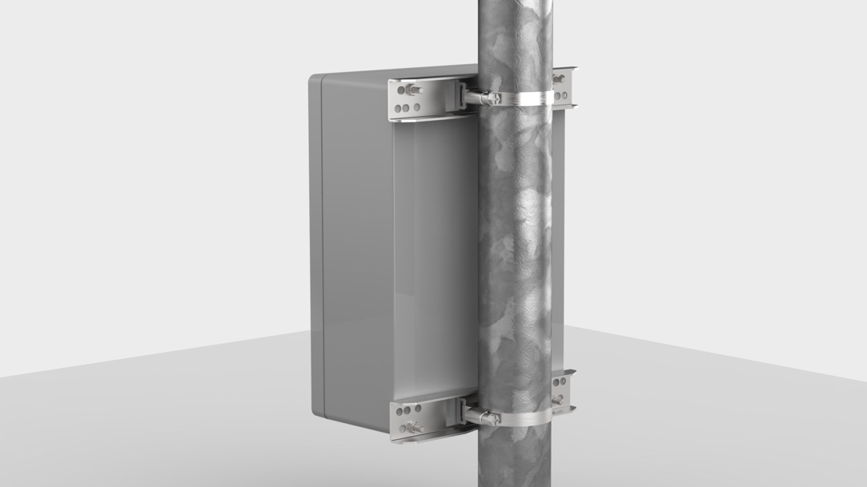
El nuevo soporte para mástil facilita la sujeción sencilla, rápida y segura de envolventes de las gamas Euromas y Bocube a mástiles y elementos similares
Fotografía: Bopla

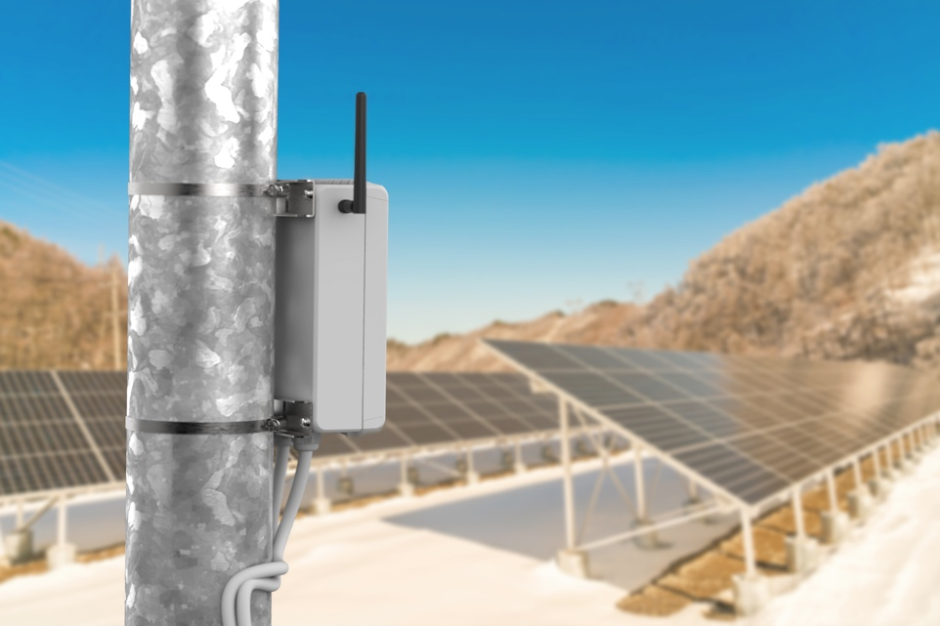
Las cajas industriales BOPLA, incluyendo el soporte para mástil, aseguran una protección ideal de los equipos electrónicos, incluso bajo condiciones ambientales extremadamente duras
Fotografía: Bopla

Metatítulo
NUEVO: soporte modular para mástil, compatible con todas las cajas industriales BOPLA

Metatag
El nuevo soporte para mástil facilita la sujeción sencilla, rápida y segura de envolventes de las gamas Euromas y Bocube a mástiles y elementos similares. Aquí encontrará más información.

Palabras clave
soporte para mástil, caja para equipos electrónicos, robustas cajas industriales, sujeción, accesorios, Euromas, Bocube, Bopla

Deeplink
https://www.bopla.de/gehaeusetechnik/product/bocube/zubehoer-10.html
https://www.bopla.de/gehaeusetechnik/product/kabelverschraubungen-allgemeines-zubehoer/allgemeines-zubehoer.html

Oficina de prensa
Köhler + Partner GmbH
Brauerstr. 42 • 21244 Buchholz i.d.N.
Teléfono +49 4181 928928-0 • Telefax +49 4181 928928-55
info@koehler-partner.de • www.koehler-partner.de

